Муниципальное бюджетное дошкольное образовательное учреждение
детский сад "Светлячок"
Смоленского района Смоленской области

Конспект занятия по дополнительному образованию логоритмическая гимнастика «Веселый язычок»
на тему: «Снежная баба»
в средней группе.

Составил: воспитатель
Ефременкова А.В.

Богородицкое 2018 год
Цель: Развивать фонематический слух, зрительное внимание, память, общую и мелкую моторику рук, воображение. Расширять лексический запас. Вырабатывать точность речевых движений артикуляционного аппарата.
Оборудование: снежинки на ниточках — по одной каждому; неваляшка-снеговик; нарисованные снеговики с лицами, выражающими различные эмоции; пакет от Нового года с рисунком украшенной елочки и стоящими под ней зайчиками; маска лисы.

Ход занятия.
В зале звучит новогодняя музыка «Кабы не было зимы» из мультипликационного фильма «Зима в Простоквашино» (муз. Е. Крылатова, сл. Ю. Энтина.), под звучание этой музыки входят дети.
Пусть мороз трещит,
Вьюга в поле кружит —
Малышам-крепышам
Не страшна стужа.
Молодцы у нас ребята:
Сильные и смелые,
Дружные, умелые.
1. Динамические упражнения «На дворе мороз и ветер»
Воспитатель:
На дворе мороз и ветер,
На дворе гуляют дети,
Ручки, ручки потирают,
Ручки, ручки согревают.
(Дети выполняют движения, указанные в тексте песни).
Чтоб не зябли наши ручки,
Мы похлопаем в ладошки.
Вот как хлопать мы умеем,
Вот как ручки мы согреем.
Чтоб не зябли наши ножки,
Мы потопаем немножко.
Вот как топать мы умеем,
Вот как ножки мы согреем.
Нам мороз теперь не страшен.
Все мы весело попляшем.
Вот как мы плясать умеем,
Вот как ножки мы согреем.
(А. Ануфриева, О. Милюкова)
2. Дыхательные упражнения

Воспитатель: Как подул Дед Мороз —
В воздухе морозном
Полетели, закружились
Ледяные звезды.
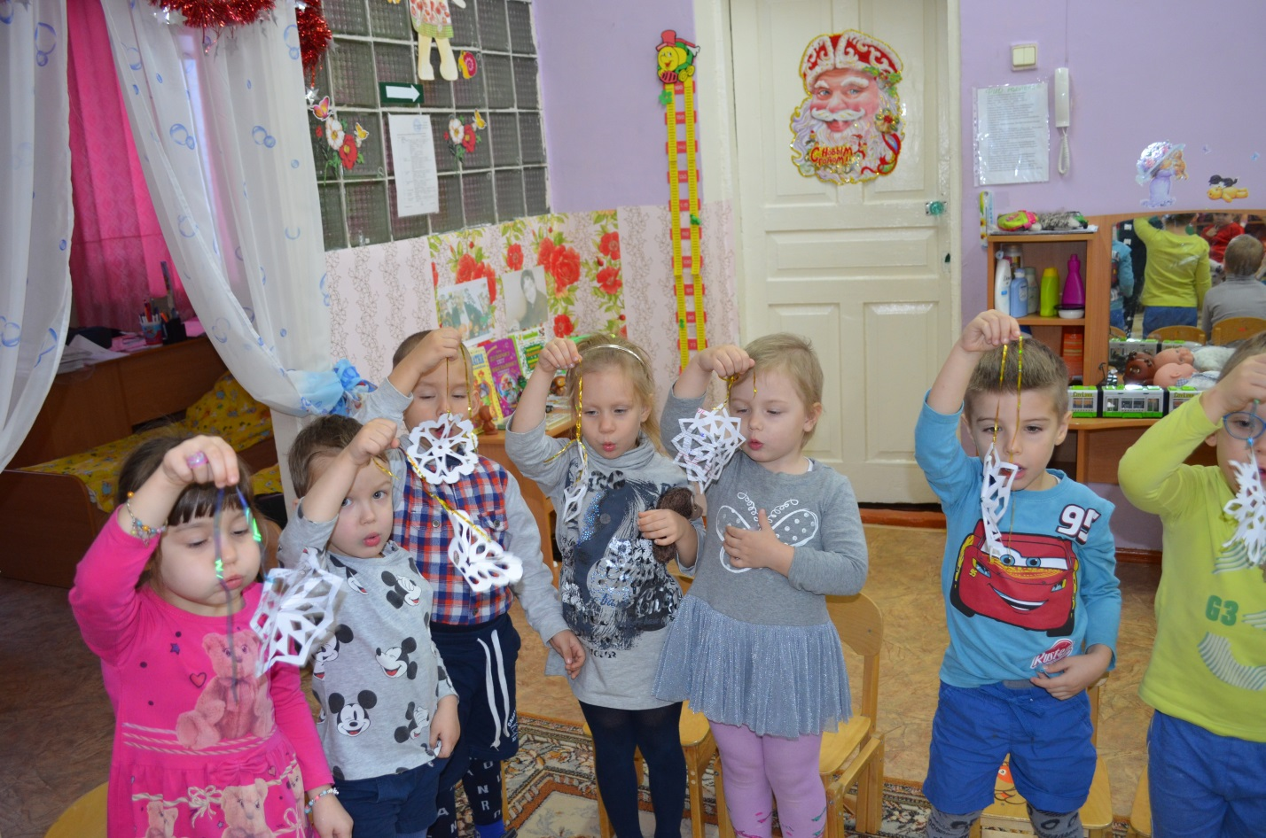
(Дети берут снежинки на ниточках и долго дуют на них, наблюдая за кружением снежинок, пока педагог читает стихотворение).
Кружатся снежинки в воздухе морозном.
Падают на землю кружевные звезды.
Вот одна упала на мою ладошку.
Ой, не тай, снежинка, подожди немножко.
(Н. Нищева)
3. Упражнение для коррекции зрения

Воспитатель: Мы снежинку увидали, —
Со снежинкою играли.
(Дети берут снежинку в руку. Вытянуть снежинку вперед перед собой, сфокусировать на ней взгляд).
Снежинки вправо полетели,
Дети вправо посмотрели.
(Отвести снежинку вправо, проследить движение взглядом).
Вот снежинки полетели,
Глазки влево посмотрели.
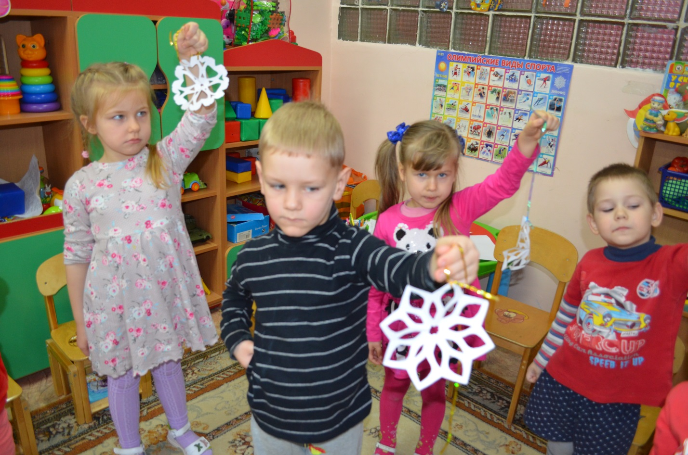
(Отвести ее влево).
Ветер снег вверх поднимал
И на землю опускал...
(Поднимать снежинки вверх и опускать вниз).
Дети смотрят вверх и вниз.
Все! На землю улеглись.
(Покружиться и присесть, опустив снежинку на пол).
Глазки закрываем,
(Закрыть ладошками глаза).
Глазки отдыхают.
(Дети складывают снежинки и садятся на стулья).
4. Загадка
Воспитатель: Что за нелепый человек
Пробрался в двадцать первый век?
Морковкой нос, в руке метла,
Боится солнца и тепла. (Снеговик.)

5. Логопедическая гимнастика
1) Упражнение «Горка» (для укрепления мышцы языка, вырабатывания подъема спинки и корня языка). Рот открыт. Губы в улыбке. Широкий кончик языка упирается в бугорки за нижними зубами, спинка языка выгибается вверх, затем выравнивается. Следить, чтобы кончик языка не отрывался от альвеол, губы и нижняя челюсть оставались неподвижными.
2) Упражнение «Саночки» (для развития подвижности языка, умения удерживать язык в верхнем положении с приподнятыми боковыми краями). Рот открыт. Губы в улыбке. Боковые края языка плотно прижимаются к верхним коренным зубам, спинка прогибается вниз, кончик свободен. Движения языком вперед-назад, боковые края языка скользят по коренным зубам. Следить, чтобы нижняя челюсть не двигалась.
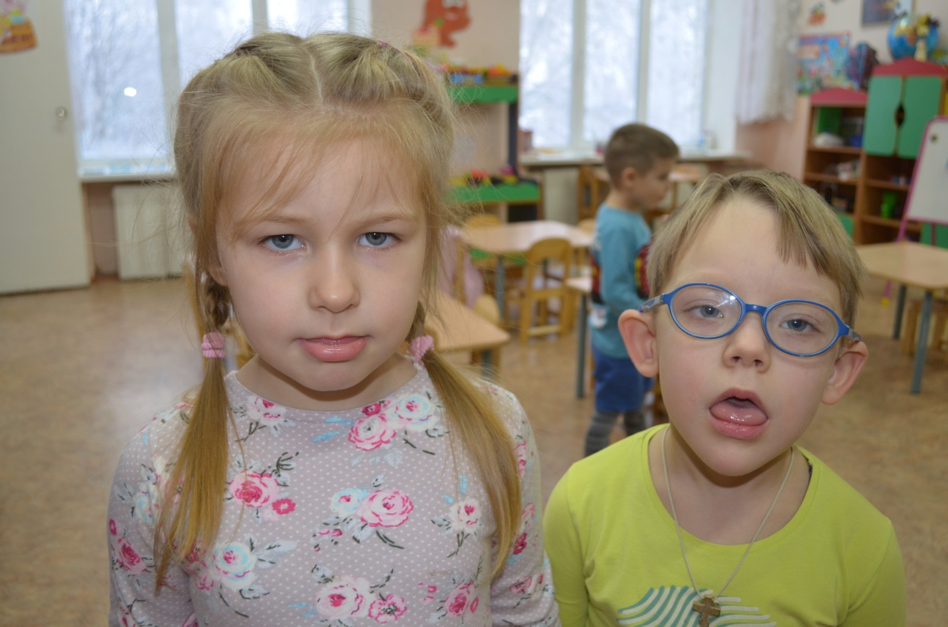
Воспитатель:
Сегодня из снежного мокрого кома
Мы снежную бабу слепили у дома.
Стоит эта баба у самых ворот —
Никто не проедет, никто не пройдет!
(И. Демьянов)

6. Хороводная игра «Метелица».
Дети исполняют хоровод под русскую народную мелодию «Метелица», передавая друг другу маленький белый мяч. Тот, кто его роняет выбывает из игры.
7.Массаж биологически активных зон «Снеговик»
(для профилактики простудных заболеваний)

Воспитатель. Раз — рука, два — рука.
(Вытянуть вперед одну руку, потом — другую).
Лепим мы снеговика.
(Имитировать лепку снежков).
Три-четыре, три-четыре,
(Погладить ладонями шею).
Нарисуем рот пошире.
Пять — найдем морковь для носа,
Угольки найдем для глаз.
(Кулачками растереть крылья носа).
Шесть — наденем шляпу косо,
Пусть смеется он у нас.
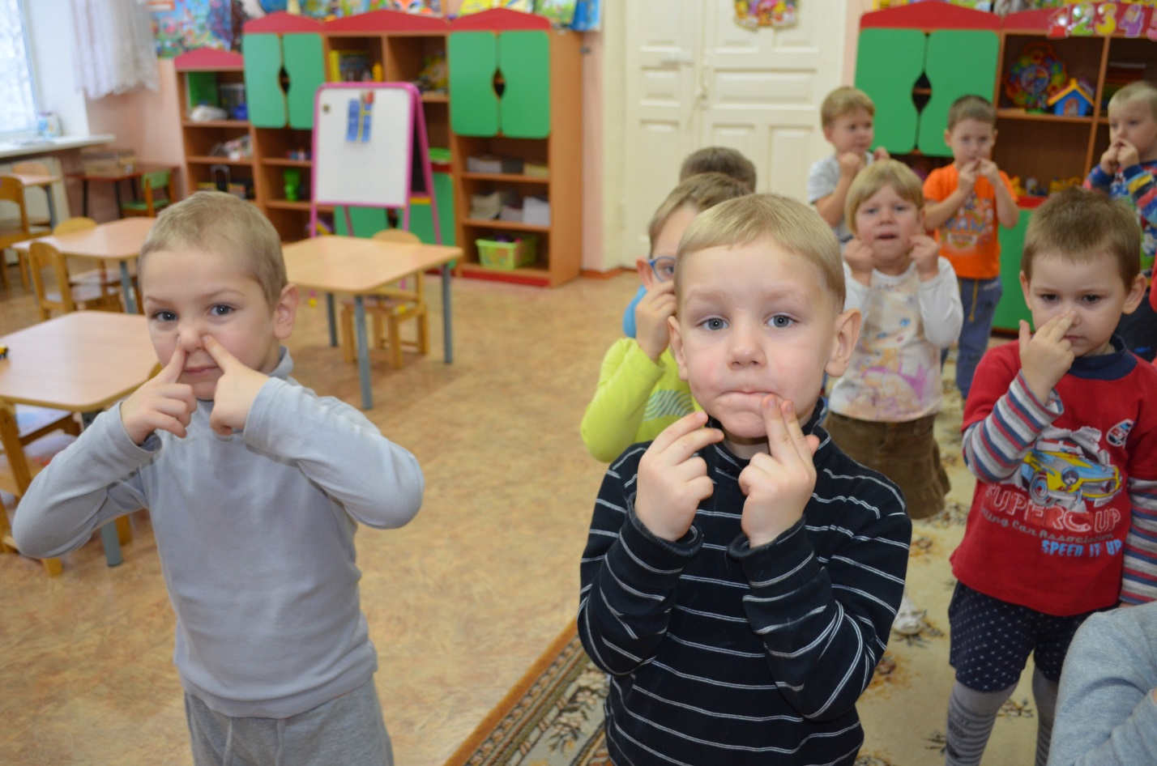
(Приставить ладони ко лбу «козырьком» и растереть лоб).
Семь и восемь, семь и восемь —
Мы плясать его попросим.

8. Мимическое упражнение «Снеговик» Л. Олифировой (см.
журнал «Дошкольное воспитание»)
Дети мимикой передают настроение каждой части песни.
Дает Новый год порученье:
«Доставьте мои поздравленья!»
Узнайте, какой снеговик
Домчит к нам пакет через миг.

9. Упражнение «Найди снеговика» на умение различать эмоции и выражать их мимически (авторское)
Дети рассматривают портреты снеговиков, выражающие различные эмоции (радость, гнев, уныние, озорство, грусть и т.п.), стараясь изобразить их на своем лице. Затем ребята выбирают снеговика, которому, по их мнению, Новый год доверил передать письмо, и обосновывают свой выбор. Педагог раскрывает пакет, в котором находится иллюстрация новогодней елочки, и читает послание Нового года:
«Скоро-скоро Новый год.
Вся с иголочки
К нам придет и к вам придет
Гостья-елочка».

13. Игра на внимание «Снежная баба»
Дети двигаются подскоками по кругу на 1-ю часть польки; на 2-ю часть — стоят, поставив руки, сжатые в кулачки, на бока, если музыка звучит громко («снежная баба сторожит двор»), а если музыка тихая — закрывают глаза и кладут сложенные вместе ладошки под щеку («снежная баба спит»).

